# Proyecto

Es un proyecto es un proyecto básico de MEAN y integra tanto ANGULAR como NODEJS , basado en una aplicación tipo CRUD para crear , editar , eliminar y listar artículos

Cada vez que se crea un artículo se muestra un listado de los mismos y otorga la posibilidad de eliminarlo, ver el detalle . En cada registro nuevo y cada eliminación se muestra un mensaje indicando la acción.

En el fichero documentación/documentación.word se muestra el funcionamiento de la aplicación.

# Levantar el Servidor Backend

1. Descargar el proyecto del repositorio a la máquina local.
2. Abrir el proyecto en algún editor de código como visual code.
3. Abrir la terminal e instalar los módulos del proyecto con el comando : npm install
4. Levantar el servicio de MongoDB
5. Levantar el proyecto con el siguiente comando : npm run dev

# Levantar el Servidor Frontend

1. Descargar el proyecto del repositorio a la máquina local.
2. Abrir el proyecto en algún editor de código como visual code.
3. Abrir la terminal e instalar los módulos del proyecto con el comando : npm install
4. Levantar el proyecto con el siguiente comando : ng serve -o
5. Levantar el proyecto en la siguiente url: <http://localhost:4200/>

# Insertar

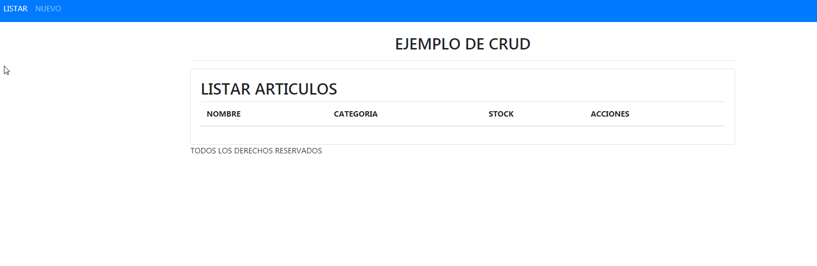

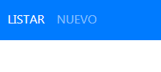

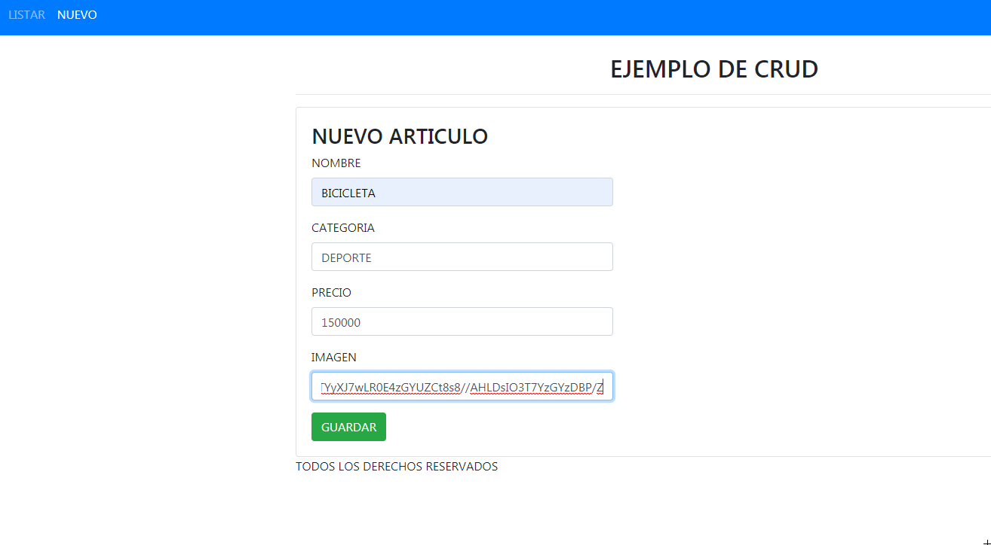

# LISTAR

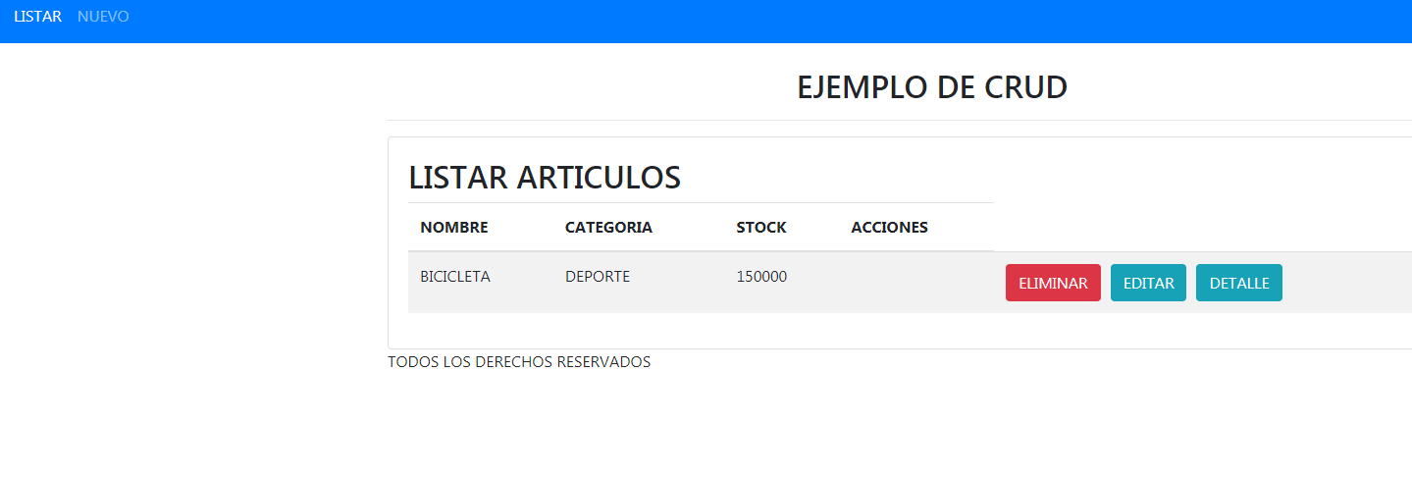

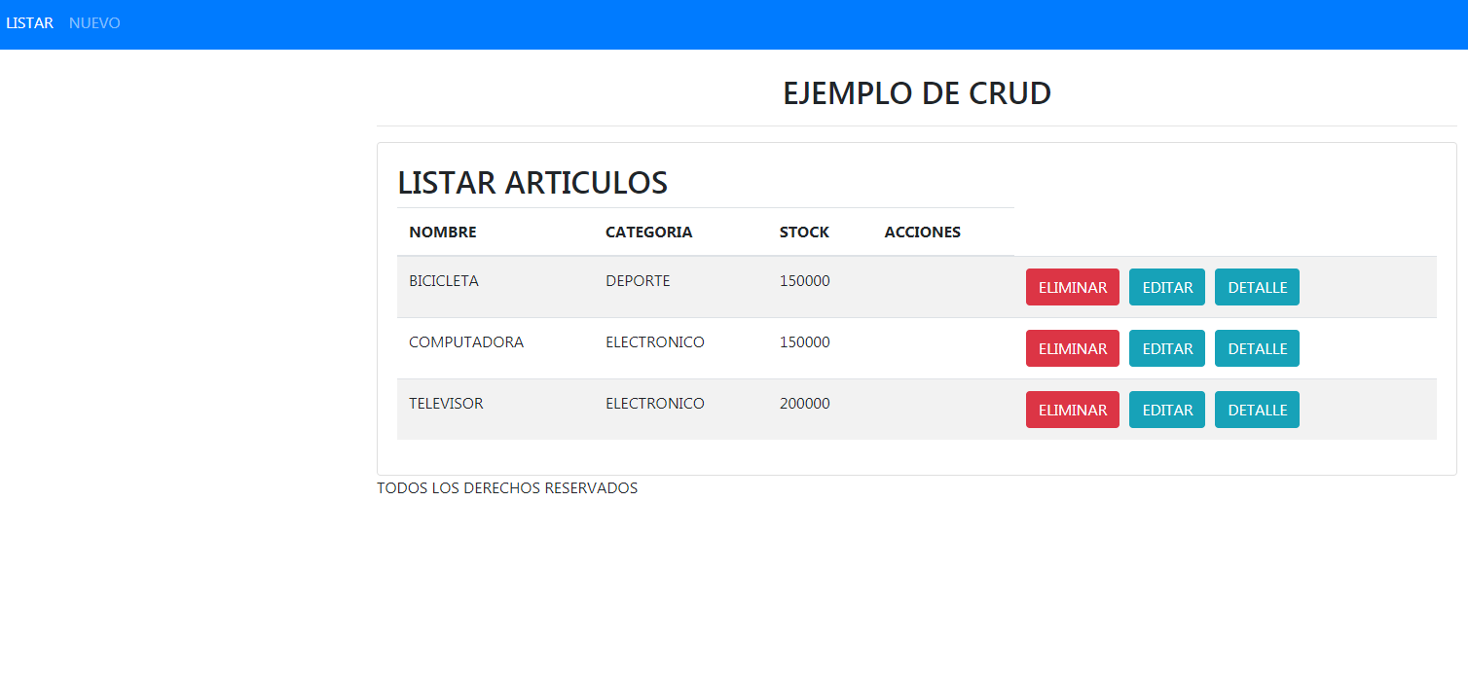

# Detalle



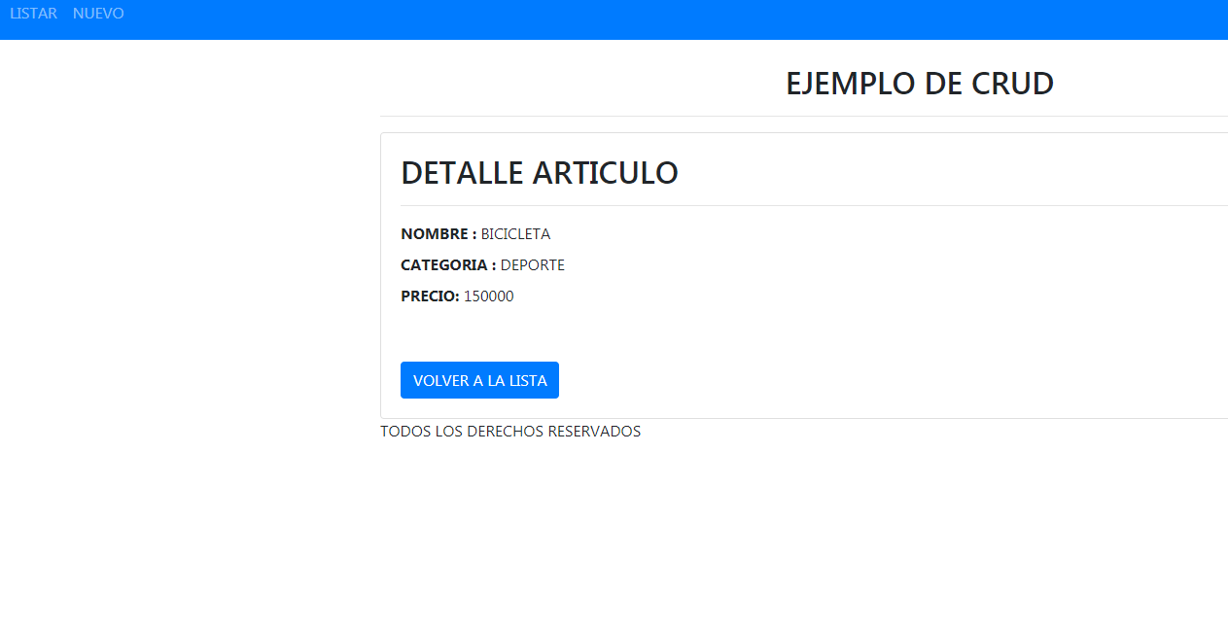

# EDITAR



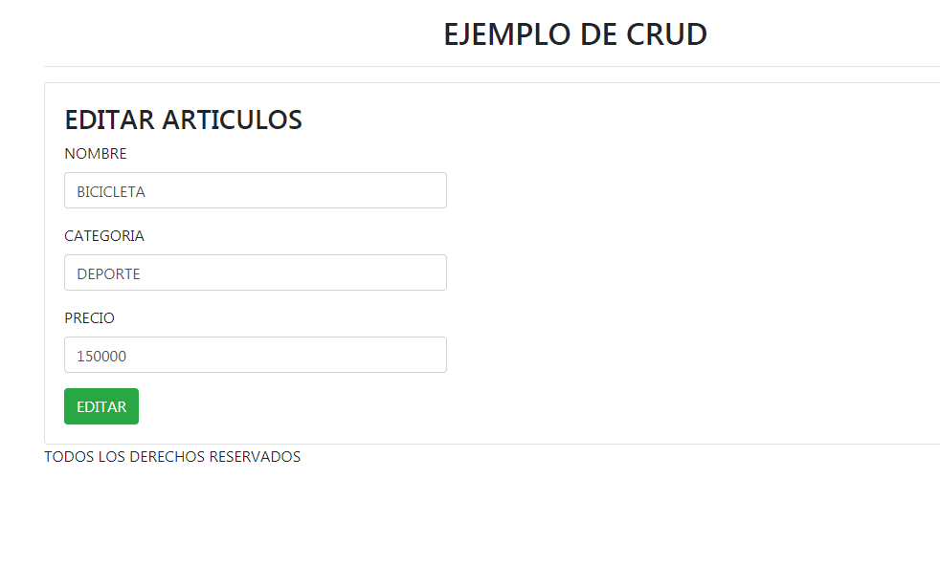

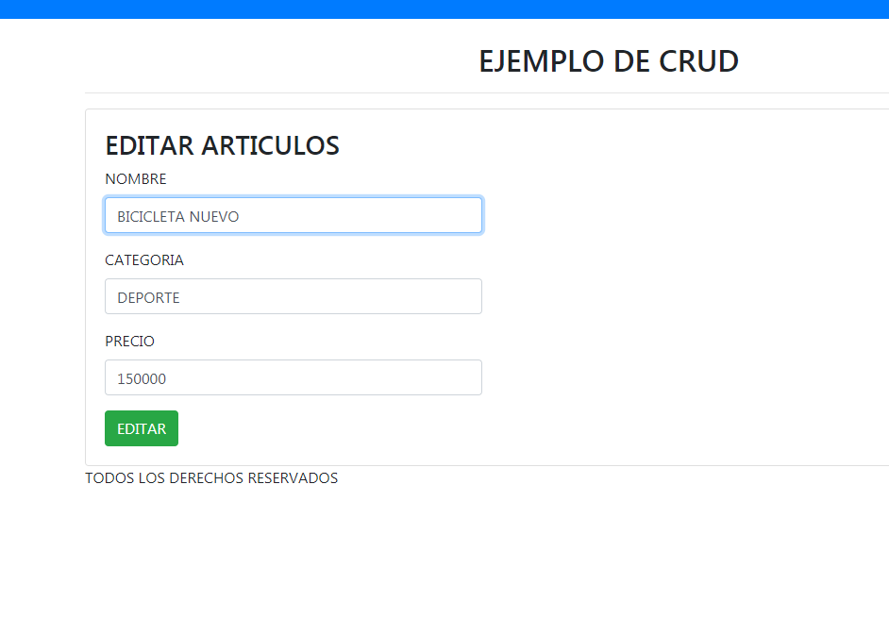

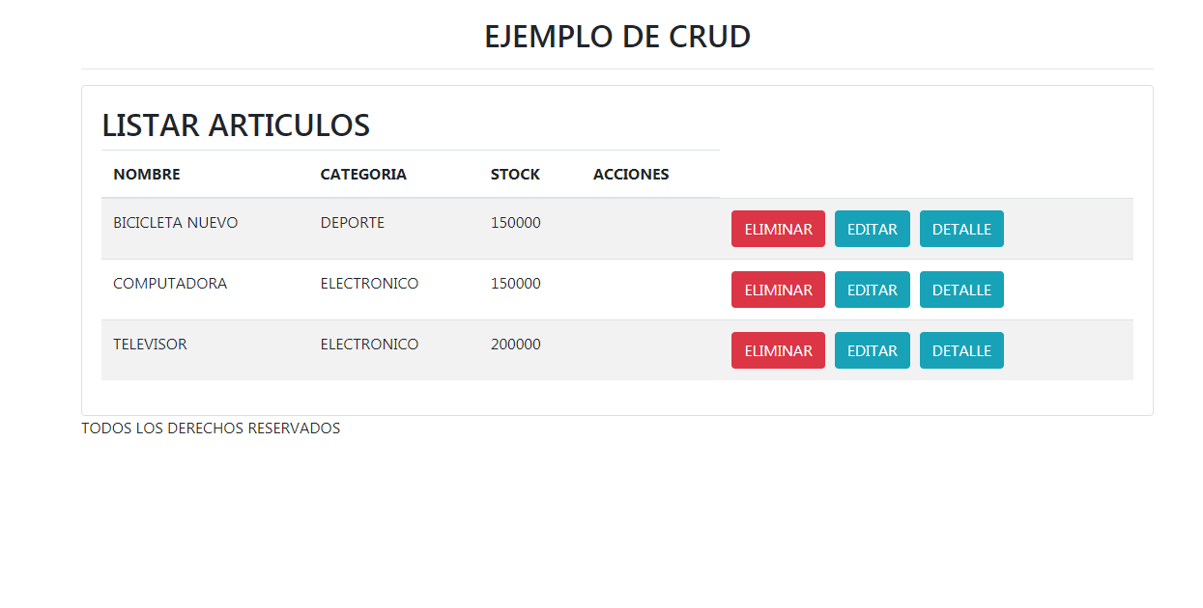

# ELIMINAR

